手机翻盖试验机
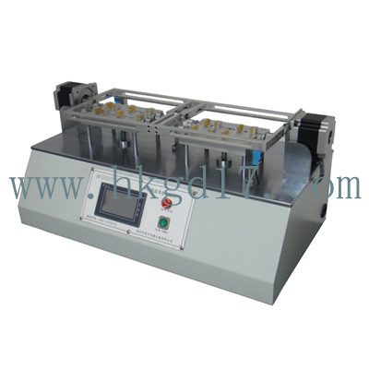
设备用途:
手机翻盖试验机适用于行动电话（手机）、电子词典、等小型消费类电子制品及零部件之掀合寿命试验。
设备特点:
采用液晶触摸人机介面，超大界面直观大方；
控制部分采用PLC，性能可靠；
采用步进电机驱动，角度准确、方便，供电系统经过整流设置，极大地提高了机器电路部分使用寿命和可靠性。
由于在单工位上采用了双电机分别驱动，能真实地模拟手机在使用时的动作。
本机能同时实现四部手机翻盖寿命测试，且互不干扰，在程序上亦体现出人性化的设计风格，让操作者，一学即会。
设备技术参数:
型 号 | HK-FG-D2  (普通电机,数字表控制) | HK-FG-D4  (普通电机,数字表控制) |  | HK-FG-C4  (步进电机触摸屏控制)
型 号 | 手机翻盖试验机
可同时测试手机 | 2台 |  | 4台 | 4台
掀合角度可设定 | 5~180°
测试速度 | 5~60次/min ±2次
计数设定范围 | 1~999999次
机台尺寸WxDxH | 380x450x410mm | 380x450x410mm |  | 450x680x410mm
机台重量 | 35kg | 55kg |  | 85kg
电源 | 1∮,220V,5A 或指定

